Raport z konsultacji społecznych dotyczących realizowanych i planowanych programów zdrowotnych

lipiec 2018 r.

Spis treści

- Proces konsultacji krok po kroku .............................................................................. 3
- Platforma do prowadzenia konsultacji społecznych "W Dialogu" ..............................3
- Przygotowanie oraz dystrybucja materiałów informacyjnych ................................... 5
- Spotkanie konsultacyjne .......................................................................................... 6
- Wyniki ankiety konsultacyjnej ................................................................................. 6

1. Proces konsultacji krok po kroku
Celem konsultacji społecznych było zebranie opinii mieszkańców miasta dotyczących realizowanych i planowanych programów zdrowotnych. Konsultacje rozpoczęły się w dniu 1 kwietnia 2018 r. i zostały zorganizowane zgodnie z Uchwałą Rady Miasta Częstochowy nr 715/LXII/2010 z dnia 28 czerwca 2010 r. w sprawie zasad i trybu przeprowadzania konsultacji społecznych z mieszkańcami Częstochowy.
Konsultacje odbyły się zgodnie z Zarządzeniem Nr 2319.2018 PREZYDENTA MIASTA CZĘSTOCHOWY z dnia 20 lutego 2018 r. w sprawie konsultacji społecznych dotyczących realizowanych i planowanych programów zdrowotnych. Konsultacje przeprowadzone zostały na wniosek Prezydenta Miasta Częstochowy.
Mieszkańcy o konsultacjach zostali poinformowani za pośrednictwem:
- stron internetowych: www.konsultacje.czestochowa.pl, www.czestochowa.pl,
- mediów lokalnych,
- platformy do prowadzenia konsultacji społecznych,
- portali społecznościowych,
- plakatów, ulotek.

Materiały informacyjne dostępne są na stronie internetowej:
http://konsultacje.czestochowa.pl/?p=9065
http://konsultacje.czestochowa.pl/?p=10567
http://konsultacje.czestochowa.pl/?p=10525
http://konsultacje.czestochowa.pl/wp-content/uploads/2018/03/Materialy_informacyjne_programy_zdrowotne.pdf

Treść zarządzenia dostępna jest w Biuletynie Informacji Publicznej:
https://bip.czestochowa.pl/zarzadzenie/1157287/zarzadzenie-nr-2319-2018

2. Platforma do prowadzenia konsultacji społecznych "W Dialogu"
Po raz pierwszy mieszkanki i mieszkańcy mogli wyrażać swoje opinie i dyskutować o sprawach miasta on-line za pomocą specjalnej platformy do prowadzenia konsultacji społecznych. Narzędzie to przygotowane m.in.: przez zespół specjalistów z Uniwersytetu Warszawskiego, Politechniki Warszawskiej i Polskie Forum Osób Niepełnosprawnych uwzględnia szczególne potrzeby osób z niepełnosprawnością dotyczące narzędzi komunikacji. Narzędzie pilotażowo wdrożone w Częstochowie będzie bezpłatnie dostępne dla wszystkich gmin w Polsce. Oprogramowanie informatyczne „Dialogu” pomaga planować konsultacje społeczne, które są następnie prowadzone w sposób tradycyjny (spotkania bezpośrednie, ankiety papierowe) lub za pośrednictwem internetu (debaty tekstowe, debaty głosowe, spotkania plenarne z ekspertami, ankiety elektroniczne).
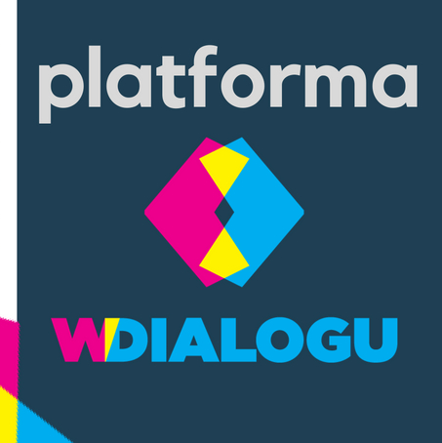
Zestaw narzędzi przygotowanych przez zespół projektu zachęca uczestników konsultacji do prowadzenia dialogu w odniesieniu do faktów i obiektywnych ograniczeń np. dając dostęp do odpowiednio sformatowanych materiałów informacyjnych. Skłania ich do merytorycznej debaty np. wprowadzając wymóg użycia argumentu na poparcie opinii. Wspiera refleksyjne podejmowanie decyzji prezentując mapę argumentacji tworzoną automatycznie na podstawie treści forum tekstowego. Warto zaznaczyć, że oprogramowanie jest zgodne z wytycznymi WCAG 2.0 i od początku były rozwijane z myślą o dostępności dla osób z niepełnosprawnościami.
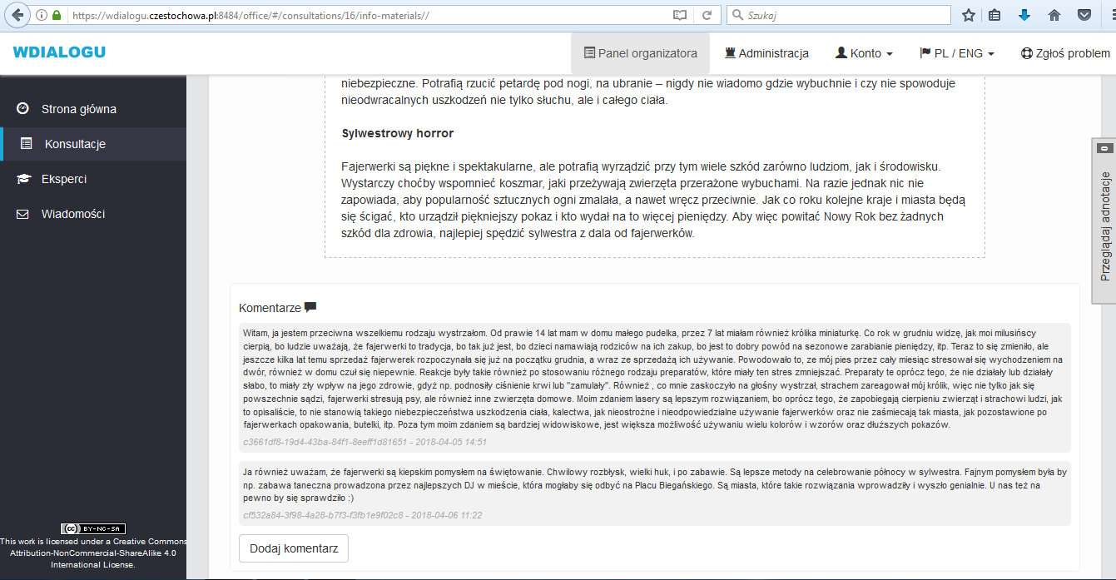
Oprogramowanie wDialogu zostało opracowane przez konsorcjum w składzie: Uniwersytet Warszawski (lider), Politechnika Warszawska, Związek Miast Polskich, Biuro Promocji MIT, Fundacja Wolnego i Otwartego Oprogramowania (do końca 2014 r.), Stowarzyszenie „Miasta w Internecie” (od początku 2015 r.), Polskie Forum Osób Niepełnosprawnych (do 2016 r.) w ramach projektu pt. „Nowe perspektywy Dialogu: Model deliberacji i narzędzia IT na rzecz włączenia społecznego w procesy decyzyjne” finansowanego przez Narodowe Centrum Badań i Rozwoju (Program „Innowacje Społeczne”).

3. Przygotowanie oraz dystrybucja materiałów informacyjnych

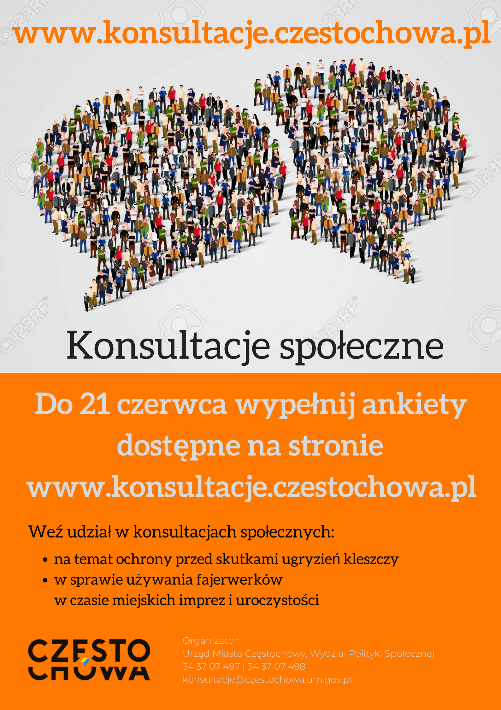
Na portalu społecznościowym Facebook (profile: Budżet Obywatelski w Częstochowie, Częstochowa - profil miasta) zamieszczono informacje o rozpoczętych konsultacjach społecznych oraz link do miejskiej strony internetowej poświęconej konsultacjom społecznym
konsultacje.czestochowa.pl, na której mieszkańcy mogli znaleźć szczegółowe informacje dotyczące kolejnych etapów prowadzonych konsultacji społecznych oraz na której dostępna była ankieta konsultacyjna.
Plakaty informacyjne rozklejono w tramwajach i autobusach MPK. W kampanii wzięli udział Liderzy Dzielnicowi, którzy zajęli się dystrybucją materiałów informacyjnych w dzielnicach. Informacje o konsultacjach pojawiły się w lokalnych mediach.

5. Wyniki ankiety konsultacyjnej

W ankiecie wzięły udział 74 osoby. Ankieta składała się z pięciu pytań:
- Czy znasz programy zdrowotne adresowane do mieszkanek i mieszkańców Częstochowy?
- Czy korzystasz z programów zdrowotnych realizowanych przez miasto?
- Czy konieczny jest program zdrowotny obejmujący ochronę przeciwko następstwom, jakie może powodować ukąszenie kleszcza?
- Która z form ochrony przed konsekwencjami ukąszenia kleszcza byłaby bardziej przydatna?
- Czy uważasz, że w Częstochowie potrzebne są dodatkowe programy zdrowotne?

Większość ankietowanych (44 osoby) odpowiedziała, że zna programy zdrowotne adresowane do mieszkanek i mieszkańców Częstochowy, jednakże na kolejne pytanie o korzystanie z tych programów, aż 50 osób odpowiedziało: nie.

Prezentacja odpowiedzi udzielanych przez mieszkańców na zadane w ankiecie konsultacyjnej pytania:

1. Czy znasz programy zdrowotne adresowane do mieszkanek i mieszkańców Częstochowy?
- tak | 44
- nie | 30
2. Czy korzystasz z programów zdrowotnych realizowanych przez miasto?
- tak | 24
- nie | 50
3. Czy konieczny jest program zdrowotny obejmujący ochronę przeciwko następstwom, jakie może powodować ukąszenie kleszcza?
- tak | 70
- nie | 0
- nie mam zdania | 4
4. Która z form ochrony przed konsekwencjami ukąszenia kleszcza byłaby bardziej przydatna?
- szczepienia ochronne przeciwko odkleszczowemu zapaleniu mózgu | 18
- badania diagnostyczne w kierunku wczesnego wykrycia boreliozy | 56
5. Czy uważasz, że w Częstochowie potrzebne są dodatkowe programy zdrowotne?
- tak | 42
- nie | 4
- nie mam zdania | 27

Wykresy przedstawiające wyniki ankiety konsultacyjnej:

